OBJAVA ZA MEDIJE

PREDSJEDNIK HAZU AKADEMIK ZVONKO KUSIĆ PRIMIO SLOVAČKOG MINISTRA OBRAZOVANJA, ZNANOSTI, ISTRAŽIVANJA I SPORTA
JURJA DRAXLERA

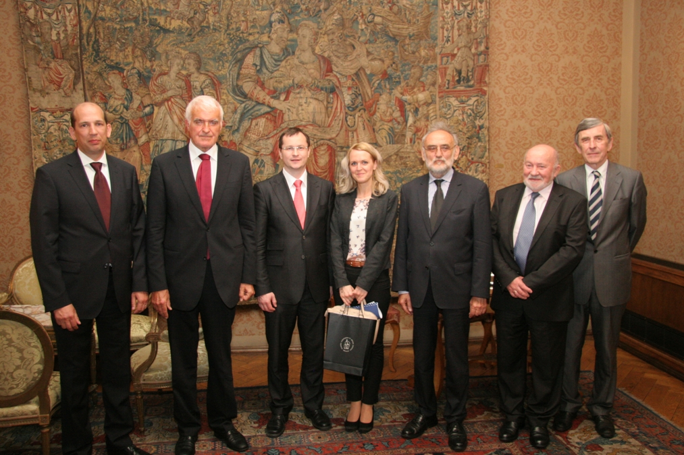

Zagreb, 5. svibnja 2015. – Predsjednik Hrvatske akademije znanosti i umjetnosti akademik Zvonko Kusić primio je u utorak 5. svibnja ministra obrazovanja, znanosti, istraživanja i sporta Slovačke Jurja Draxlera koji boravi u službenom posjetu Hrvatskoj.
Akademik Kusić slovačkog je ministra obavijestio o povijesti, ustroju i djelovanju HAZU, istaknuvši pritom suradnju s Ministarstvom znanosti, obrazovanja i sporta koja je posebno došla do izražaja pri izradi Strategije obrazovanja, znanosti i tehnologije kada su Akademija i Ministarstvo predvodili izradu smjernica za izradu Strategije. Ministar Draxler govorio je o djelovanju Slovačke akademije znanosti, a razgovaralo se i o povijesti hrvatsko-slovačkih odnosa.
Uz akademika Kusića nazočni su bili i glavni tajnik HAZU akademik Pavao Rudan, tajnica Akademije Marina Štancl, akademik Leo Budin i član suradnik prof. dr. sc. Ignac Lovrek, a u pratnji ministra Draxlera bio je slovački veleposlanik u Hrvatskoj Juraj Priputen i pomoćnik ministra znanosti, obrazovanja i sporta Staša Skenžić.

Marijan Lipovac
Ured za odnose s javnošću i medije HAZU

